Tulipánový měsíc přivolává s jarem i naději už 10 let
Tisková zpráva
Praha 28. 2. 2022 Již zítra startuje 10. ročník podpory onkologicky nemocných a jejich blízkých. Po celý březen Tulipánový měsíc přivolává s jarem i naději. Mění onkologie, nabízí akce, zapojení, informace a radost. Zapojit se může každý, kdo není lhostejný. Přidáte se i vy?
Nezisková organizace Amelie, z.s., která nabízí odbornou psychosociální pomoc onkologicky nemocným a jejich blízkým, jako každý březen spouští lavinu podpory pro onkologicky nemocné i jejich blízké v nemocnicích i doma. Všichni si zaslouží zájem a vědomí, že v nemoci nejsou sami. I proto jim Amelie, její spolupracovníci a hlavně dobrovolníci nabízí spoustu aktivit.
Mezi nimi jsou vycházky, workshopy nebo on-line přednášky pro každého. Po celý březen jsou vyzdobena obrázky dětí i dospělých onkologická oddělení mnoha nemocnic po celé ČR. Lidé připravili obrázky a výrobky, kterými posílají nemocným vzkaz podpory a naděje. Mohou se také zapojit do benefičních akcí na podporu bezplatných služeb psychologů a sociálních pracovníků – třeba koupí tulipánů on-line.
„Strach z nemoci, dlouhodobá izolace, obavy z budoucnosti - to vše přináší onkologicky nemocným a jejich blízkým do života velký stres. V Amelii se jim v březnu snažíme zpříjemnit prostředí onkologických ambulancí, oddělení i čekáren a poslat jim vzkaz, že na svou nemoc nejsou sami,“ říká koordinátorka Centra Amelie v Liberci Mgr. Petra Kuntošová.
Chcete se zapojit hned teď také? Pošlete vzkaz tomu, o kom víte, že je onkologicky nemocný nebo má blízkého takto nemocného. Pošlete vzkaz, že na ně myslíte, že jste s nimi. Pošlete naději.

Pro více informací kontaktujte:
Michaela Čadková Svejkovská
amelie@amelie-zs.cz
tel: 608 458 282

Amelie se již od roku 2006 věnuje psychosociální pomoci onkologicky nemocným a jejich blízkým. Vizí Amelie je, aby rakovina byla vnímána „jen“ jako součást života a své poslání vidí v tom, že pomáhá žít život s rakovinou. Více informací o publikacích a neziskové organizaci Amelie, z.s. lze nalézt na oficiálních webových stránkách www.amelie-zs.cz.

Ilustrační foto:
Zdroj Amelie, z.s.:
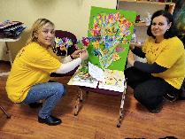 https://www.amelie-zs.cz/wp-content/uploads/trideni-obrazku-vAM-scaled.jpg
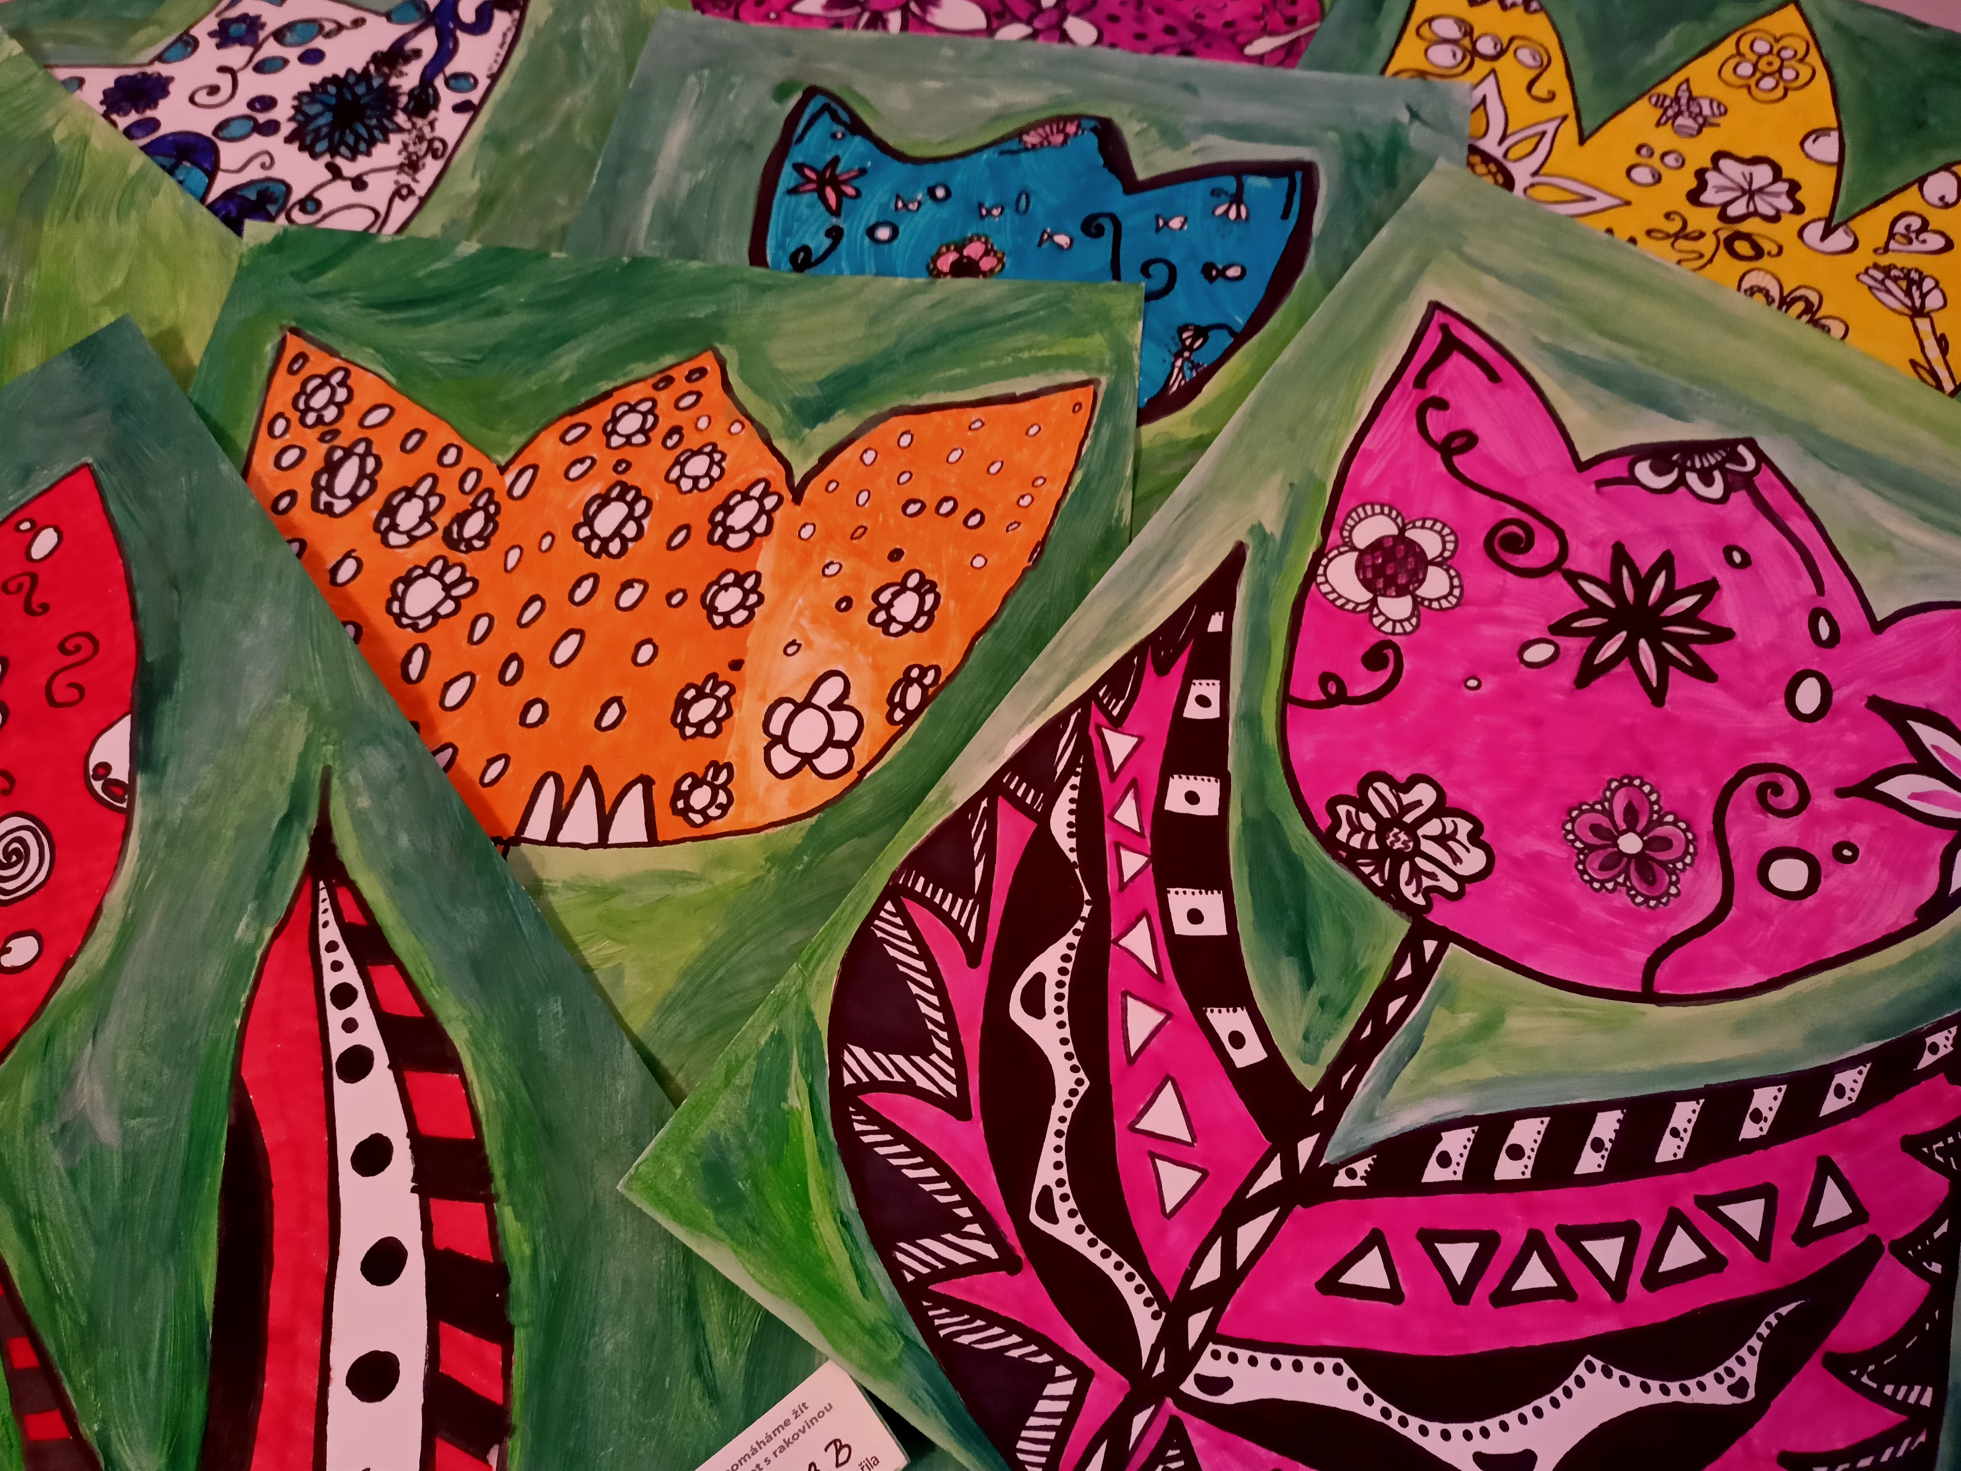 https://www.amelie-zs.cz/wp-content/uploads/TM-obrazky-liberec-scaled.jpg
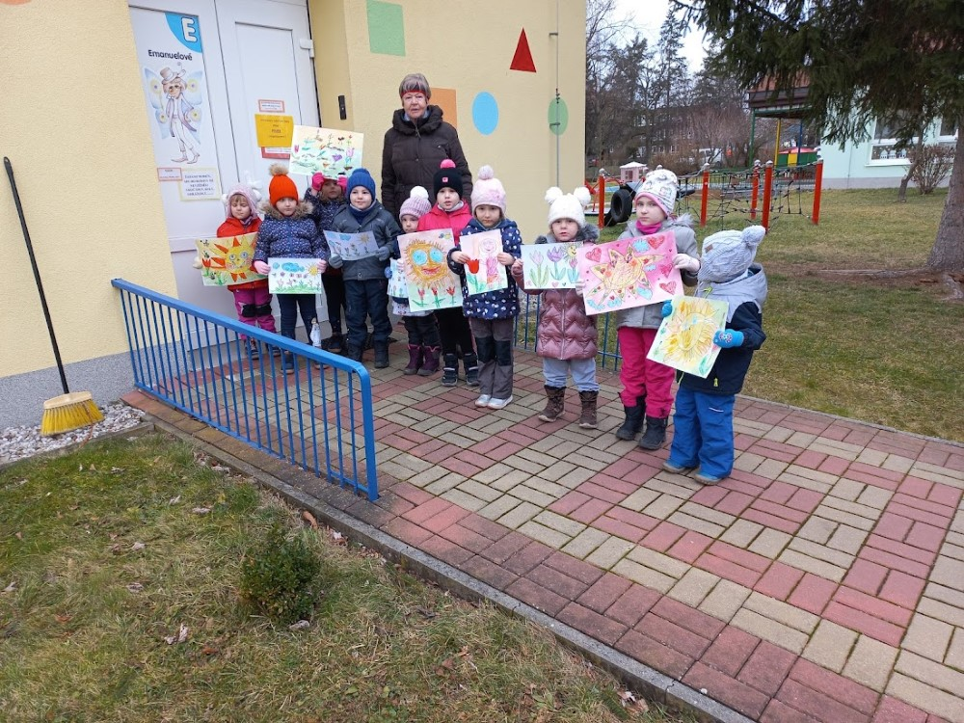 https://www.amelie-zs.cz/wp-content/uploads/Rakovnik-obrazky.jpg

Užitečné odkazy:
Tulipánový měsíc 2022: https://www.tulipanovymesic.cz
Logonápis Tulipánového měsíce 2022: https://www.amelie-zs.cz/wp-content/uploads/TMlogo_2022_srocnikem.jpg
Zahájení Tulipánového měsíce: https://www.tulipanovymesic.cz/aktivity/slavnostni-zahajeni-tulipanoveho-mesice/?portfolioCats=57%2C56%2C55%2C50%2C59%2C60%2C54%2C58
Psychosociální pomoc onkologicky nemocným a jejich blízkým: https://www.amelie-zs.cz/odbornost-u-amelie/

